ERASMUS+ UNIVERSAL VALUES OF HUMAN DIGNITY : LTTA EN MĂCIN (RUMANIA) UNA EXPERIENCIA A REPETIR.
Entre los días 10 y el 16 de octubre de 2021 enmarcado en el desarrollo del proyecto Erasmus “Universal Values of Human Dignity” que se desarrolla en el IES Lopez de Arenas, un grupo de 6 alumnos de 4ºESO y 2 profesoras han asistido en la ciudad de Macin en Rumanía al desarrollo de una de las actividades de LTTA (learning teaching training activities) contempladas en este proyecto. Para hacer partícipe de esta experiencia a la comunidad educativa la profesora Laura Gomez, nos relata cómo ha sido la experiencia que este grupo ha vivido.

Sábado 9 de octubre
A las 23:35h cogemos el autobús nocturno de Marchena a Madrid.
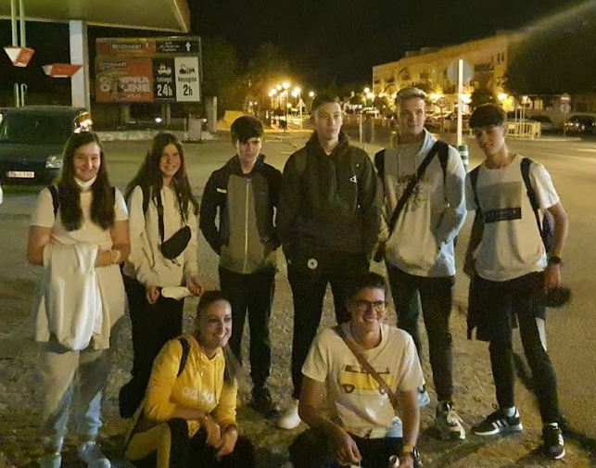
Domingo 10 de octubre
A las 6h llegamos al aeropuerto de Madrid, facturamos las maletas, pasamos el control de seguridad, cambiamos euros a lei y embarcamos sobre las 12h en el avión. El trayecto dura aproximadamente 4h. Una vez finalizado el vuelo, y recogidas nuestras maletas, llamamos al hotel para que nos vengan a buscar.
Una vez instalados en el hotel, salimos a dar un paseo por los alrededores.
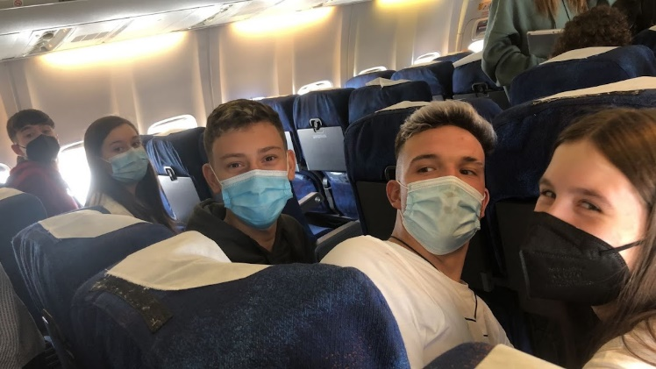
Lunes 11 de octubre
Conocemos a nuestros compañeros rumanos, italianos, turcos y portugueses, los cuales nos acompañarán en el viaje. A las 9h salimos en autobús del hotel para visitar el Parlamento de Bucarest y el centro de la ciudad. Aprendemos cómo funciona el gobierno y la función del parlamento.
Después de comer nos dirigimos al “National Village Museum” donde observamos cómo era un pueblo tradicional rumano entre los siglos XVII a XIX.
Finalmente, vamos a Macin en autobús, teniendo que cruzar el Danubio en ferry. Sobre las 22h llegamos al hotel Silfar.
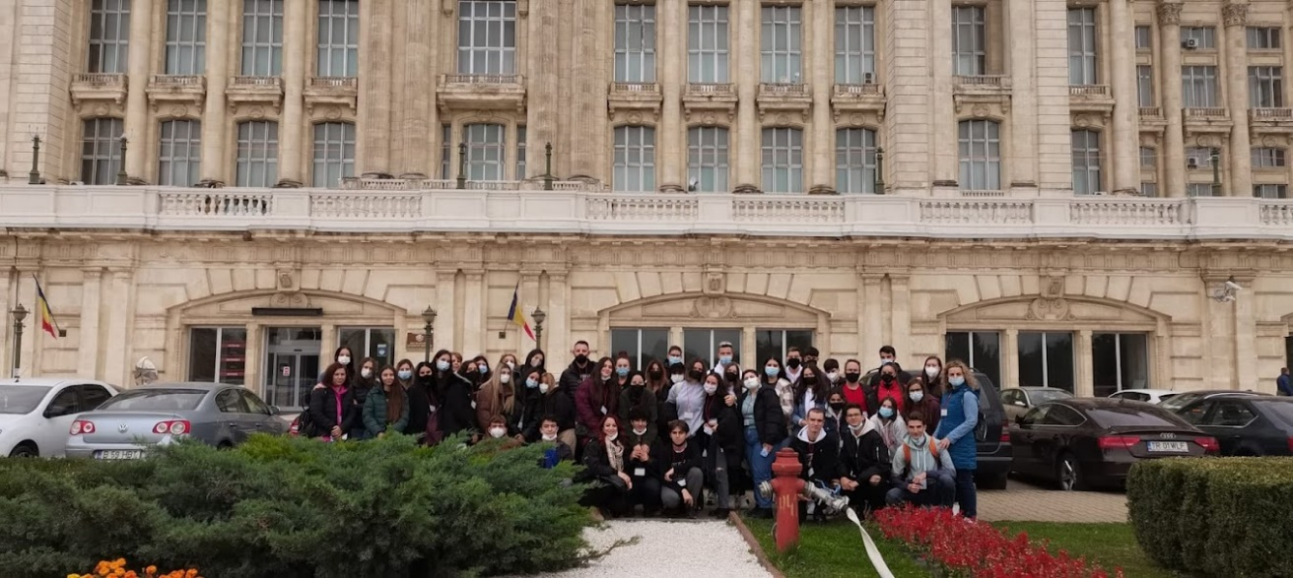
Martes 12 de octubre
A las 9h nos dirigimos al instituto Gheorghe Munteanu Murgoci donde nos dan una calurosa y tradicional bienvenida. Asistimos a dos clases diferentes y escuchamos las presentaciones sobre Gender and Race Diversiy que han preparado Italia y Portugal.
La presentación italiana se centra, principalmente, en las mujeres italianas que han hecho historia: la primera mujer en ir al espacio, la cantante Laura Pausini y Rafaela Carrá, Prada, entre muchas otras.
La exposición Portuguesa se centra en los derechos actuales de la mujer portuguesa. Asimismo, nos muestran su país, ciudad (Fátima) e instituto.
Tras las dos presentaciones, comemos diferentes platos y postres tradicionales que el instituto ha preparado. Por la tarde paseamos por Macin y visitamos la iglesia católica ortodoxa y la mezquita musulmana, pudiendo observar la diversidad religiosa de Rumanía.
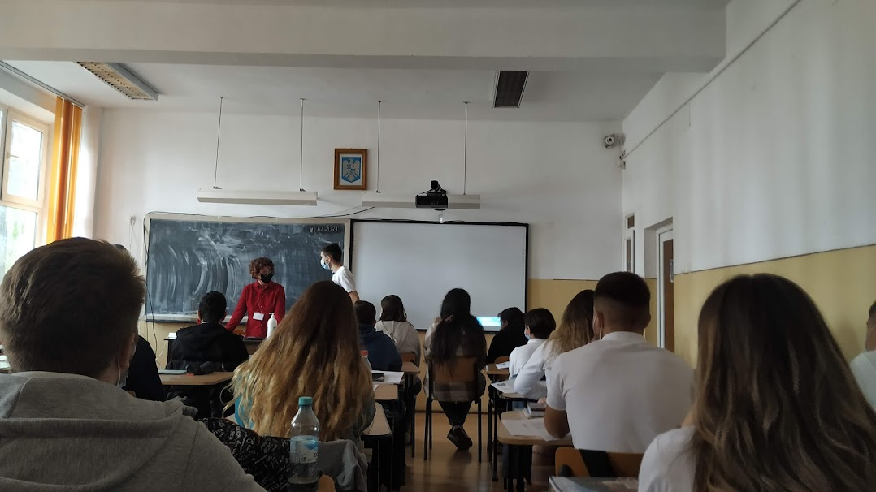

Miércoles 13 de octubre
A las 8:30h nos subimos al autobús en dirección a Tulcea. Una vez en la ciudad, nos reunimos con el presidente de la región, quien nos explica su labor política y la característica situación geográfica de la zona (zonas fronterizas, el Mar Negro, etc.). Posteriormente, vamos al Museo Nacional del Delta del Danubio, aprendiendo qué es un delta y su gran biodiversidad.
Una vez acabada la visita en el museo dejamos al alumnado una hora para dar un paseo por la ciudad o aprovechar para comprar algún suvenir.
Después de comer aprovechamos nuestro camino de vuelta en el autobús para parar en el Monasterio de Cocos, que significa gallo en rumano, y en honor al monte que se sitúa justo detrás del monasterio. El monasterio pertenece a la religión Cristiana Ortodoxa, tal y como nos explica el sacerdote que nos da la bienvenida. Nos explica su trabajo, dedicación, iglesia y costumbres. Una vez más, podemos observar la diversidad de religiones que existen en Rumanía y las diferencias con la católica, por ser la más común en nuestro país.
Llegamos de vuelta a Macin a las 19:30h.
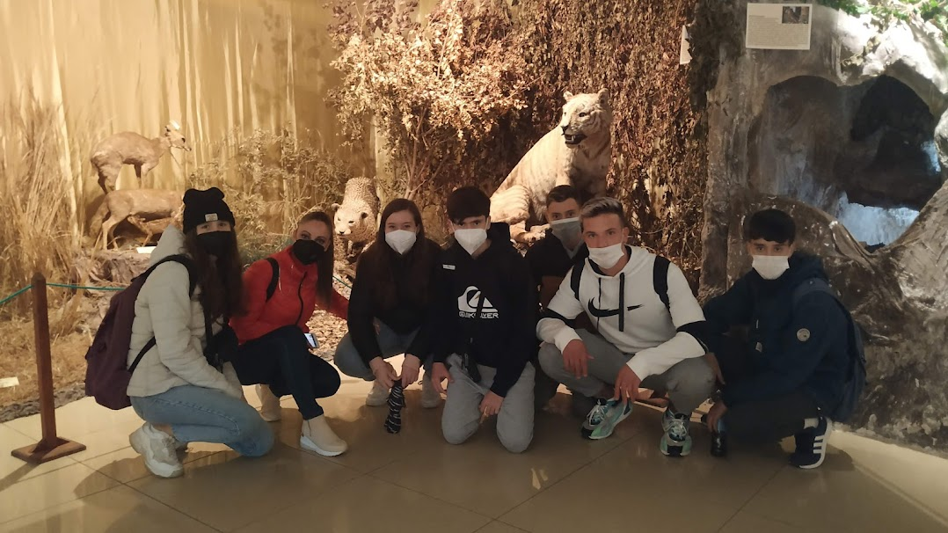
Jueves 13 de octubre
Pasamos este día en el instituto realizando diferentes actividades relacionadas con la igualdad de género y el racismo. En primer lugar, nosotros, representando a España, presentamos nuestro PowerPoint donde, además de explicar de dónde venimos, mostramos una línea del tiempo con los derechos que ha ido consiguiendo la mujer en España a lo largo de los últimos años. Asimismo, hablamos sobre el racismo y analizamos un poema sobre dicho tema (poetry slam).
Turquía nos muestra una presentación en la que hablan de Estambul y un vídeo creado por ellos mismos sobre el racismo. Finalmente, Rumanía trata estos dos temas junto con el bullying.
Antes de comer vamos al gimnasio del instituto para atender a los bailes tradicionales que algunos alumnos han preparado. Observamos sus trajes tradicionales, danzas y canciones.
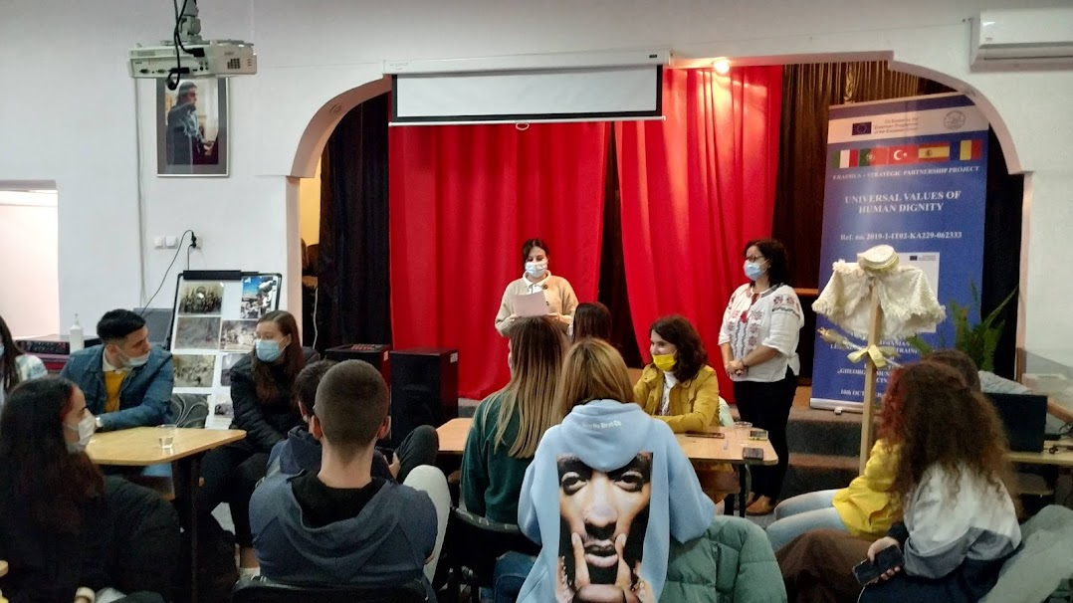

Viernes 14 de octubre
Tras realizar el check-out en el hotel, nos dirigimos al instituto para pasar allí nuestro último día. El alumnado trabaja en diferentes grupos creando murales sobre la igualdad y una presentación PowerPoint sobre lo que han supuesto estos días atrás. Finalizadas las creaciones, los grupos exponen su trabajo. Sobre las 12:30h comemos en la cafetería del instituto mientras Ionela reparte los certificados del programa Erasmus+. Acabada la comida, salimos en autobús a Bucarest para pasar nuestra última noche en Rumanía y volver a España en el avión del sábado 15 de octubre a las 8:10h.
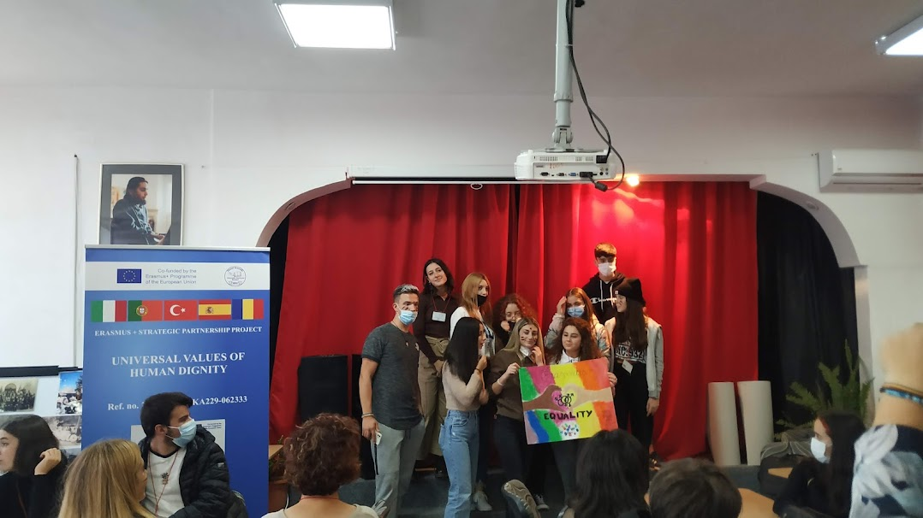
Sábado 15 de octubre
Aterrizamos en Madrid sobre las 11h (hora española) y, después de numerosos controles policiales, de sanidad, y una PCR aleatoria, cogemos el metro a la Estación de Autobuses Madrid Sur. A las 15h sale el autobús y llegamos a las 21h a Marchena, finalizando aquí nuestro viaje.

